Geschichte
15. Mai 2020

Zeus und Co. – die griechische Götterwelt

GRIECHISCHE GÖTTER:

Filmausschnitt:
Schau dir als Einstieg in die Welt der Götter folgenden Filmausschnitt an.
Du kannst den Link oder den QR – Code verwenden:

https://youtu.be/4edWbD_IgCI oder

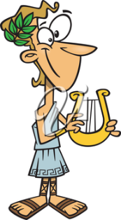
JÖ History:
* Seite 41: Lies‘ den Text durch!
* Seite 48: Versuch‘, die Götter richtig zuzuordnen!

OLYMPISCHE SPIELE:

Filmausschnitt:
Schau dir folgenden Filmausschnitt an. Du kannst den Link oder den QR – Code verwenden:

https://youtu.be/xjfhbiZJyhY oder

JÖ History:
* Seite 42: Lies‘ den Text durch!
ARBEITSAUFTRÄGE:
WICHTIG!
Bitte das Kreuzworträtsel und die gestalteten Blätter NICHT ins Heft kleben!

Kreuzworträtsel:

* Löse das Kreuzworträtsel!
Tipp: Wenn du nicht alle Lösungen weißt, dann schau‘
nochmal in den Filmausschnitten und / oder im JÖ History nach!
* Hast du das Lösungswort gefunden?
Suche im Internet Informationen und schreib‘ ein paar Sätze darüber! Vielleicht findest du auch noch ein passendes Bild! Auch über die Olympischen Spiele solltest du einige Infos aufschreiben! Bilder nicht vergessen!
Ein paar Seiten, auf denen du unter anderem nachschauen kannst, sind:

www.kindernetz.de www.kindersache.de www.wasistwas.de

Bring‘ das Rätsel und dein „Infoblatt“ am Montag mit in die Schule!
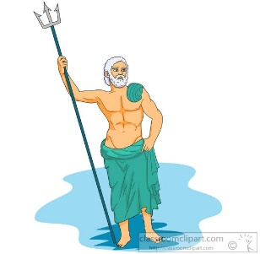
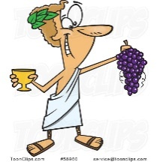
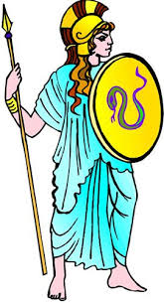

Götter:

Hast du einen Favoriten oder eine Favoritin in der griechischen Götterwelt?
Such dir einen Gott/eine Göttin aus und schreibe einen Steckbrief!
Hat er/sie auch heute noch eine Bedeutung für uns? Was ist besonders an ihm/ihr? Warum gefällt dir dieser Gott/diese Göttin?…….
Bilder nicht vergessen!

Bring‘ auch dieses Blatt am Montag mit!

